**EIXO TEMÁTICO: Educação, Tecnologia e Complexidade do Conhecimento**

**VOCÊ CONHECE SEU BAIRRO? UMA ABORDAGEM AMBIENTAL NA ESCOLA**

Rafaela SOUZA1, Ana Paula FEIJÓ1, Virgínia MILLER2

1Graduada em Ciências Biológicas, Pós-Graduanda em Ecologia, Meio Ambiente e Desenvolvimento Sustentável, Cesmac, 2 Mestre em Desenvolvimento e Meio Ambiente, Professora/Orientadora do curso de Pós-graduação em Ecologia, Meio Ambiente, e Desenvolvimento Sustentável - CESMAC

rafaela.barbosa.ds@gmail.com

**RESUMO:** A vida na terra depende de um ambiente propício para o desenvolvimento das espécies, no entanto os desequilíbrios ambientais que estão relacionados às condutas errôneas do ser humano colocam em risco a vida na terra, diante do exposto, é notória a importância da estimulação da Educação Ambienta (EA) em conjunto com o âmbito educacional na formação de cidadãos conscientes de seus deveres ambientais. A presente pesquisa tem como objetivo fomenta um trabalho de EA em uma escola da rede estadual de ensino localizada no bairro de Rio Novo, em Maceió–AL, afim que elas percebam as problemáticas ambientais ao seu entorno. Para atingir o objetivo do estudo foi realizada observação in loco no Bairro de Rio Novo, registros fotográficos, mostra fotográfica com o tema: “Você conhece seu bairro?” folders foram distribuídos, e por fim debates e brincadeiras sobre EA com alunos. A ação proposta na Escola Estadual mostrou a receptividade dos educadores e educandos para trabalhos de educação ambiental no âmbito escolar, os mesmos reconhecem a importância de cuidar do meio ambiente. Estamos conscientes que ações isoladas não são as soluções para manter o meio ambiente seguro, mas podem ser o início da conscientização ambiental.

**Palavras-chave:**Educação ambiental. Mostra fotográfica. Degradação ambiental.

**INTRODUÇÃO**

O Meio Ambiente é de suma importância para a manutenção da vida, uma vez que, o mesmo dispõe às espécies existentes as condições essenciais a sobrevivência, entretanto, com o desenvolvimento econômico e as ações antrópicas excessivas, o meio ambiente vem sofrendo grandes impactos, os quais prejudicam as espécies existentes, bem como intensificam a escassez dos recursos naturais, dentre as principais ações destacam-se a extração desordenada dos recursos naturais, bem como o descarte inadequado dos resíduos sólidos, sendo este último auge de grandes debates, pois seu acúmulo ocasiona grande dano ao meio ambiente, desde alta taxa de mortalidade a extinção de espécies, desencadeando, assim, o desequilíbrio ambiental, bem como colocando em risco a biodiversidade.

De acordo com Galvão & Magalhães Júnior (2016) a deterioração dos ecossistemas, escassez dos recursos naturais, e degradação da própria qualidade de vida, são fatores preocupantes que favorecem a degradação ambiental, os desequilíbrios estão relacionados às condutas errôneas do ser humano, essas condutas muitas vezes são consequências da falta de educação Ambiental (EA), sendo assim, uma maneira de promover a conscientização nas pessoas é através da estimulação da EA, visto que através dela o homem adquire uma visão consciente (CORTEZ e ORTIGOZA, 2007), Oliveira (1997) afirma que a Educação Ambiental deve estar fundamentada na mudança de percepção dos seres humanos em relação à natureza, ela deve transformar a visão utilitarista dos recursos naturais em atitudes, valores e ações capazes de frear o acelerado processo de deterioração do meio ambiente.

A educação ambiental deve ser cada vez mais estimulada e praticada no âmbito escolar, o trabalho em torno desta vertente pode pelo seu caráter educativo possibilitar a comunidade uma busca por alternativas que proporcione melhoria em torno do meio ambiente e saúde da população (REIS et al., 2017; MONTEIRO e MONTEIRO, 2017; GHIZZO, 2018), além de promover o exercício de cidadania através da preservação do ambiente (BRASIL e SANTOS, 2004; LOUREIRO e CUNHA, 2008), inúmeras pesquisas têm demonstrado a importância de iniciativas de AE nas escolas (FRANÇAS; GUIMARÃES, 2014).

Para que a transversalidade da Educação ambiental seja efetiva é importante que sua abordagem seja clara e objetiva, é imprescindível incluir práticas pedagógicas que possibilitem a compreensão dos alunos interligando temas do seu cotidiano e, ao mesmo tempo, temas abrangentes (CUBA, 2010). Diante do exposto, percebemos a importância da estimulação da educação ambiental, a alunos da rede pública de ensino residentes no Bairro de Rio Novo, localizado em Maceió-AL as margens na Laguna Mundaú, a presente pesquisa tem como objetivo fomenta um trabalho de EA com crianças que vivem no bairro, afim que elas percebam as problemáticas ambientais ao seu entorno.

**MATERIAIS E MÉTODO**

O lócus da pesquisa de campo foi o Bairro de Rio Novo, em Maceió, Alagoas que está situado às margens da rodovia BR-316, e é um dos bairros limítrofes do município, vizinho ao município de Satuba, banhado pelo Complexo estuarino-lagunar Mundaú-Manguaba(CELMM) (IBGE, 2010), o bairro conta com problemas sérios, dentre eles, o de degradação ambiental causado pela destruição do ambiente natural para a ocupação urbana, e as consequência negativas gerada pela ocupação desordenada.

A escola na qual foi desenvolvido o estudo possui 8 turmas, sendo 4 em cada turno (matutino e vespertino), do ensino fundamental, primeiro ciclo ( de 1° ao 5° ano), com 240 alunos no total, na faixa etária entre 7 e 14 anos de idade. Para atingir os objetivos do estudo foi realizada observação in loco no Bairro de Rio Novo, foram feitos registros fotográficos para contrastar a região degradada com a região preservada, em seguida foram confeccionados folders (Figura 1) para serem distribuídos entre os alunos

**Figura 1.** Folder utilizado para a Educação Ambiental

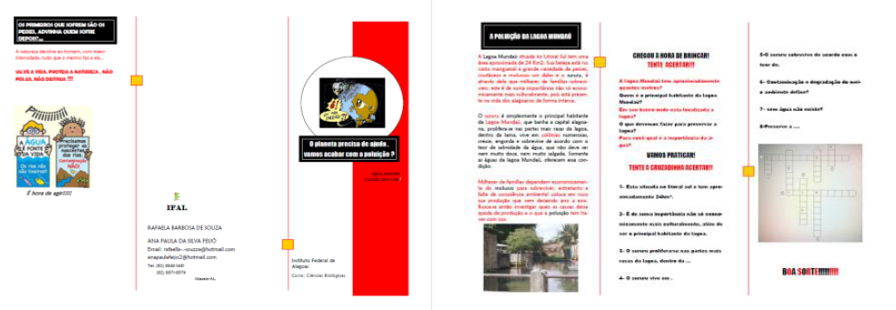

Fonte: Rafaela Barbosa

Posteriormente foi realizada uma mostra fotográfica (Figura 2) com o tema: “Você conhece seu bairro?” na Escola Estadual, com o objetivo de reforçar a conscientização sobre os cuidados com o meio ambiente, nesse caso a Lagoa Mundaú que faz parte do CELMM, a fim de que os estudantes da região identificassem os pontos de poluição e pudessem iniciar seu processo de educação ambiental.

Figura 2. Mostra Fotográfica

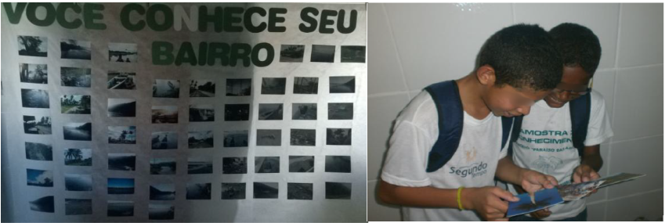

Fonte: Rafaela Barbosa de Souza

Logo após foi realizado um debate e brincadeiras sobre Educação Ambiental, com alunos das séries iniciais do Ensino Fundamental.

**Resultados e discussãO**

O principal objetivo de se trabalhar com a fotografia é a atribuição de significado à imagem que funciona como uma extensão da visão, através delas representamos e interpretamos o mundo visível e nos situamos nele, segundo SONTAG (1986) as fotografias fornecem provas, passam a ser provas incontestáveis de que alguma coisa ocorreu, porém, o registro pode gerar diversas interpretações. O dispositivo fotográfico, cria um atrativo a mais para a relação do pesquisador com a realidade social a ser investigada, no qual o ser investigado e/ou a comunidade pode se perceber como um investigador (DURÃO et al, 2007).

As fotos foram organizadas em um varal que permaneceu durante uma semana na Escola sem explicação previa, com o objetivo dos alunos reconhecerem o bairro que vivem, uma vez que é necessário conhecer as concepções dos envolvidos sobre o meio (REIGOTA, 1998), após esse período, foi realizado um debate acerca do conteúdo da exposição para identificar se foi possível eles observarem o contrastes entre as fotografias, no qual umas representavam áreas preservadas e outras a degradação ambiental provocada pela ação humana.

A principio os alunos não prestaram atenção as fotos “feias” que registraram a poluição, desmatamento, ocupação irregular, e as queimadas que ocorrem na região, diante disso foi de suma importância a realização do debate uma vez que permitiu que os alunos analisassem, e identificassem os principais pontos e as atividades desenvolvidas em seu bairro que geram maior degradação do meio. De acordo com Reigota (1995) a educação ambiental envolvi os cidadãos nas discussões e decisões sobre a questão ambiental e a utilização racional dos recursos naturais.

Dentre as atividades que geram maior degradação estão a falta de saneamento básico fazendo com que todos dos dejetos sejam jogados na Laguna, a supressão da mata ciliar, e as queimadas provocadas, que é uma forma da população conquistar de maneira erronia mais espaço para ocupar de forma desordenada.

O folder desenvolvido pelos autores trouxe informações sobre o bairro, a Laguna, e sobre a área de floresta, uma vez que o bairro está inserido em uma Área de Preservação Ambiental (APA do Catolé) é fundamental que as crianças entendam a importância da preservação da APA, além de informações o folder continha jogos: Um QUIZ com perguntas e respostas e uma Cruzadinha, para tornar a brincadeira dinâmica os alunos foram divididos em dois grandes grupos que disputaram quem responderiam as perguntas primeiro, o que gerou grande participação dos alunos.

A ação proposta na Escola Estadual mostrou a receptividade dos educadores e educandos para trabalhos de educação ambiental no âmbito escolar, reconhecendo a importância de cuidar do meio ambiente, para Dias (2003) é fundamental que as pessoas aprendam como funciona o meio ambiente, como somos dependentes dele, como afetamos e como promovemos a sustentabilidade, para assim vivermos em acordo com o meio.

**CONCLUSÕES**

O trabalho de educação ambiental deve ser contínuo e não deve ser feito apenas com as crianças, nas escolas, transcende o âmbito escolar, devendo ser realizado com todos que moram na região, propomos inclusive, a formação periódica de agentes multiplicadores de educação ambiental, pelo núcleo de educação ambiental ligado às secretarias municipais de educação e de meio ambiente. Estamos conscientes que ações isoladas não são as soluções para manter o meio ambiente seguro, mas podem ser o início da conscientização ambiental.

**REFERÊNCIAS BIBLIOGRÁFICAS**

BRASIL, A. M.; SANTOS, F. **Equilíbrios Ambientais e Resíduos na sociedade moderna***.* 3.ed.São Paulo: FAARTE Editora, 2004. 256p.

CORTEZ, A. T. C.; ORTIGOZA, S. A. G. (Orgs). **Consumo Sustentável: conflitos entre necessidade e desperdício**. São Paulo: Unesp, 2007.

CUBA, M. A. Educação Ambiental nas escolas. **Revista Educação, Cultura e Comunicação**, v. 1, n. 2, p. 23-31, 2010. ISSN 2177-5087

DIAS, G. F. **Educação ambiental:** princípios e práticas. 8ªed., São Paulo: Gaia, 2003.

DURÃO, A. F.BARBOSA, M. de L. de A. Fotografias como um recurso de pesquisa em marketing: O uso de métodos visuais no estudo de organizações de serviços. **Administração contemporânea**. v.11, n.3, p.57-81, 2007. ISSN 1982-7849

FRANÇA, P. A. R.; GUIMARÃES, M. G. V. A educação ambiental nas Escolas Municipais de Manaus (AM): um estudo de caso a partir da percepção dos discentes. **Revista Monografias Ambientais**, v. 14, n. 2, p. 3128-3138. 2014. doi:10.5902/223613082020

GALVÃO, C. B.; MAGALHÃES JÚNIOR, C. A. O. A relação entre as representações sociais de professores sobre Educação Ambiental e os projetos relacionados à Conferência Nacional Infanto Juvenil pelo Meio Ambiente. **Revista Eletrônica do Mestrado em Educação Ambiental**, v. 33, n. 2, p. 124-141, 2016. ISSN 1517-1256

GHIZZO, M.R. Meio ambiente e sustentabilidade**.** **Revista Percurso**,v. 10, n. 1 , p. 223 - 226, 2018. ISSN 2177-3300

IBGE, Instituto Brasileiro de Geografia e Estatística. Disponível em <<https://www.ibge.gov.br/cidades-e-estados.html?view=municipio>> Acessado em 16/05/2020

OLIVEIRA, G. P. de. **Educação Ambiental voltada para a formação profissional na área ambiental e florestal.** Piracicaba, ESALQ, 1997. (Dissertação para obtenção do título de Mestre na área de Ciências Florestais).

LOUREIRO, L.F.B.; CUNHA, C.C. Educação ambiental e gestão participativa de unidades de conservação: elementos para se pensar a sustentabilidade democrática. **Ambiente & Sociedade.** v. 11, n. 2, p. 237-253. 2008.

MONTEIRO, I.F.C.; MONTEIRO, P.D.E. B.S.C.O. A educação ambiental e as representações sociais dos professores da rede pública no ensino fundamental. **Revista Brasileira de Educação Ambiental**, v. 12, n. 1, p.165-176, 2017. **DOI:**<https://doi.org/10.34024/revbea.2017.v12.2391>

REIS, L.N.G.; MARTINS, M.T.; ROSA, D.A. Educação Ambiental frente à Reforma do Ensino Médio no Brasil. **Fórum Ambiental**. v.13, n. 2, p.78-89, 2017. DOI: <http://dx.doi.org/10.17271/198008271322017>

REIGOTA, M. **Meio Ambiente e representação social**. São Paulo: Cortez, 1995.

REIGOTA, M. **Educação, Meio Ambiente e Cidadania**. SMA/CEAM: São Paulo, 1998

SONTAG, S.**Ensaios sobre fotografias** . Lisboa: Dom Quixote, 1986.